Le Colonel (er) Pierre GEOFFROY,
Président de la Fondation Lyautey,
LANCE UN APPEL A L’AIDE
Reconnue d'utilité publique La Fondation Lyautey (BP 13851 - 54029 NANCY Cedex) perpétue la mémoire du Maréchal dont on connait l’action au profit de notre pays, notamment au Maroc où son œuvre est exemplaire. Lyautey reste attaché à l’histoire de France, comme à l’histoire du Maroc. L’enjeu patrimonial que représente le maintien en état du château de THOREY-LYAUTEY est d’autant plus important qu’il permet d’enraciner cette mémoire dans notre terroir.

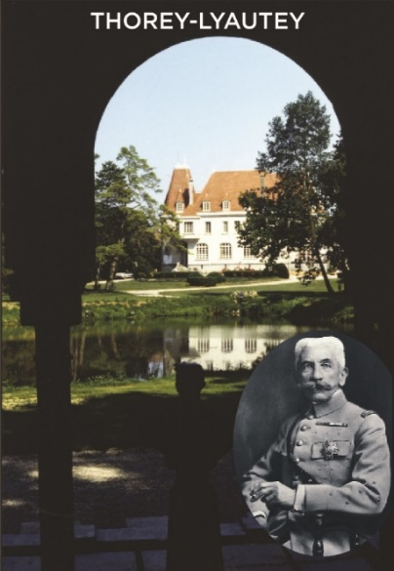
En 1980 la propriété du Maréchal est mise aux enchères et, grâce aux dons privés, recueillis au fil des mois et des ans, la Fondation l’acquiert et en effectue une première restauration.
En 2019, la Fondation du Patrimoine retient le Château de Thorey-Lyautey pour le Loto du Patrimoine.
Aujourd’hui, la mise aux normes pour continuer à recevoir du public, l'usure du temps, la préservation de ce patrimoine unique, sa mise en valeur, nécessitent des travaux de rénovation évalués à 5,5 M€, objet d’un plan d’investissement pluriannuel septennal, avec une première tranche urgente en 2020
L’Etat (DRAC) pourrait subventionner jusqu’à 30% des travaux de cette première tranche, mais même en repoussant certains travaux aux tranches suivantes, il manque à la Fondation 1M€ pour réaliser les travaux inéluctables lui permettant de rouvrir au public. D’où l’appel de la Fondation à des dons individuels immédiats et, aussi, à des soutiens pérennes.
Vous pourriez penser que la modestie de votre obole n’aurait aucun impact significatif et renoncer à la faire. Il n’en est rien : les petits ruisseaux font les grandes rivières ! L’expérience des années précédentes en témoigne !
L'attention portée à ce dossier par les pouvoirs publics - après plus de 20 ans sans subvention - l'aide annoncée du Loto du Patrimoine nous crédibilisent, mais NE SUFFIRONT PAS.

MERCI DE FAIRE UN DON EN URGENCE!
Par chèque (bénéficiant de la réduction fiscale de 66%)
à l’ordre de Fondation LYAUTEY
en utilisant le bulletin de participation page suivante

Je soutiens la Fondation Lyautey
Bulletin de participation
Courrier à adresser à BP 13851 - 54029 Nancy Cedex www_lyautey_fr - e-mail : chateau-lyautey@wanadoofr

M (nom prénom).
Titre ou Personne morale
Adresse
Code postal Localité
Téléphone E-mail
Le traitement informatique des renseignements recueillis par la Fondation Lyautey respecte le RG DP

J'APPROUVE VOTRE ACTION dont le but est de sauvegarder, entretenir, animer le château de Thorey-Lyautey, en tant que lieu de memoire, de mener toute action pour honorer, faire connaître la vie et l'oeuvre du Maréchal Lyautey dans son contexte historique et cultureL Documentation sur demande.
Le château vit grâce aux dons. Il a obtenu en septembre 2011 le nouveau
LABEL «MAISONS DES ILLUSTRES»
- JE FAIS UN DON à l'ordre de "Fondation LYAUTEY" bénéficiant de la RÉDUCTION FISCALE de 66% - J'envoie la somme de :

par chèque joint
ou par virement au RIB : FR76 16106600 2051 0260 0714 070 AGRIFRPP861
J'ai noté que je recevrai, en mars/avril de l'année suivant l'année civile du DON, l'attestation nécessaire pour bénéficier de la réduction d'impôt sur le revenu (actuellement 66 % du versement), conformément à la législation en vigueur.
Par exemple, pour un particulier, un don de 100 ne coûte que 34 après réduction fiscale
pour une société, un don de 500 ne coûte que 200 après réduction fiscale
Je joins un commentaire et éventuellement les adresses de personnes physiques ou morales à contacter.
Date et signature
NOTA - La Fondation Lyautey étant un organisme de gestion, les ami(e)s du Maréchal se retrouvent au sein de l'Association Nationale Maréchal Lyautey (même adresse) ouverte aux donateurs selon la procédure en vigueur. Il est établi, selon le règlement intérieur, que les dons d'un montant égal ou supérieur à 50 € dispensent de cotisation à cette association pour un an à partir du don

Siège social : 4 rue Amélie 75:07 Paris Reconnue d’utilité publique Décret du 31 mai 1937

